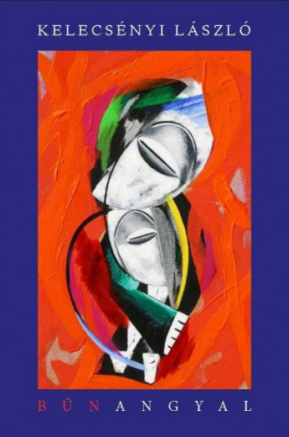

Kelecsényi László Bűnangyal

Kelecsényi László hatodik regényét tartja kezében az olvasó. Az általában megélt tapasztalatok alapján történeteket formáló szerző ezúttal egy megsokszorozott elbeszélő segítségével mesél el egy szenvedélyekkel zsúfolt érzéki históriát. Az undergrund és a magas kultúra régióban zajló, párhuzamos világokat felmutató sztori.
Az irodalom fogságában lépkedő szereplők egyszer csak kiszabadulnak a karámból, és elkezdenek másképp viselkedni, mint az várható volna tőlük. Az író csak bosszankodik, nem tud gátat vetni az érzelmek és a belőlük fakadó cselekvések árjának. Csak figyeli őket, mint egy cirkuszigazgató a kötéltáncosokat, akik felmentek a magasba, a kupola alá, és nincs kifeszítve a védőháló. Rájuk szólni már nem lehet, mert az még veszélyesebb volna. Csak bámulunk, mit hoz rájuk a sorsuk. Lehet, hogy jó vége lesz? Mindenesetre szeretném, hogy az legyen, de befolyásom már nincsen az eseményekre. (K. L.)
Kelecsényi László Bűnangyal
K.U.K. Könyv-és Lapkiadó, 2022.

